linux 上搭建kafka：

https://www.cnblogs.com/toutou/p/linux_install_kafka.html

1：上传解压文件：

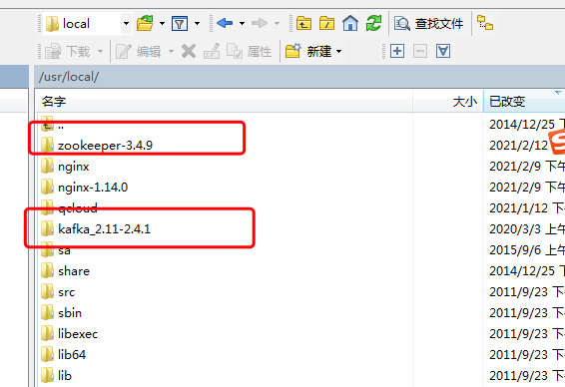
2：修改kafka配置文件：
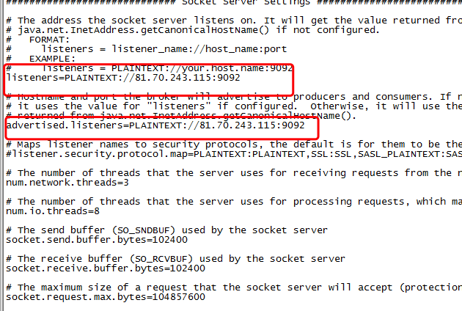

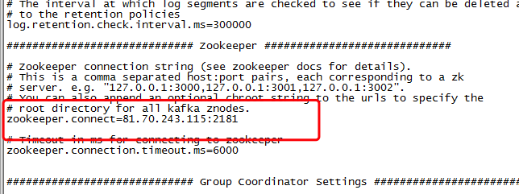

3：启动zookeeper
/usr/local/zookeeper-3.4.9/bin/zkServer.sh start

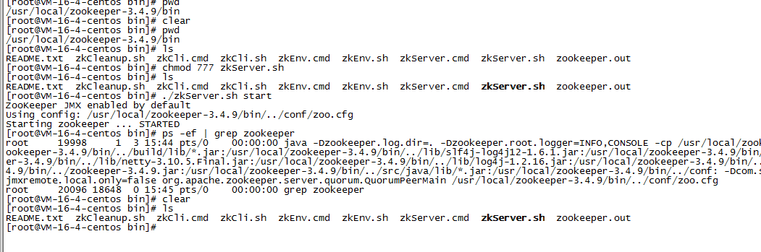

4：启动kafka：

bin/kafka-server-start.sh config/server.properties
bin/kafka-server-stop.sh config/server.properties

启动报错解决：
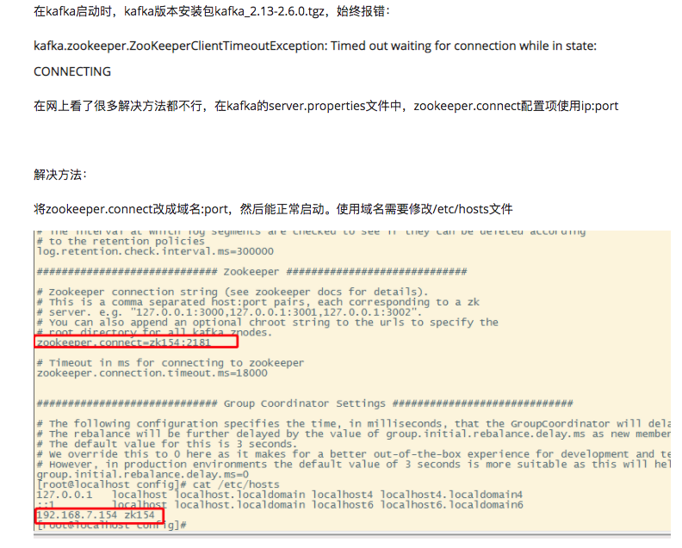

5. 新建topic
kafka-topics --create --zookeeper 81.70.243.115:2181 --replication-factor 1 --partitions 1 --topic topic_messages

查看已有主题list

kafka-topics --list --zookeeper 81.70.243.115:2181

修改分区数

kafka-topics --zookeeper 81.70.243.115:2181 --alter --topic topic_messages --partitions 3

回到顶部
6. 创建生产者
kafka-console-producer --topic topic_messages --broker-list localhost:9092

回到顶部
7. 创建消费者
kafka-console-consumer --bootstrap-server localhost:9092 -topic topic_message

